新 书 推 荐

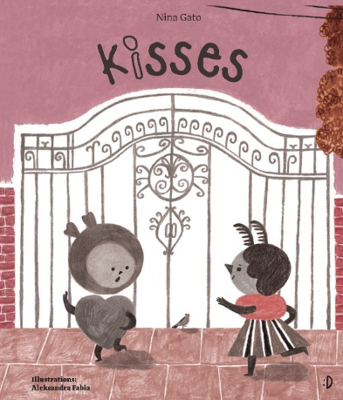
中文书名：《亲亲家族》
英文书名：KISSES
作 者：Nina Gato and Aleksandra Fabia
出 版 社：Dwukropek
代理公司：S.B.Rights/ ANA/ Emily Xu
页 数：32页
出版时间：2022年3月25日
代理地区：中国大陆、台湾
审读资料：电子稿
类 型：儿童绘本

内容简介：

我们真的需要亲吻奶奶或爷爷吗，即使我们不喜欢？如果一个完全陌生的人想亲吻我们怎么办？礼貌得体是否意味着：我们需要允许别人违背我们的意愿，去亲吻和拥抱？当然不是！这就是这本书的内容，关于“不想要亲吻该怎么办？”以及“如何在困难的情况下支持孩子。”

亲亲家族的爸爸妈妈、祖父祖母都很喜欢亲吻小亲亲，小亲亲也很喜欢亲他们。但有时，陌生人想要亲吻或拥抱小亲亲的时候，他会感到很奇怪，并不想要，又不知如何拒绝。一次，在学校里，两个女孩子想要亲他，他跑得飞快但还是被亲到了，他很不开心想要告诉老师，却不知该怎么说。于是他找到了自己最信任的妈妈，将一切都告诉了妈妈。妈妈先是开导他，说也许两个女孩子只是在玩游戏，为了开心，然后对小亲亲表示了理解，最后找到了老师来解决这个问题。老师告诉了大家：如果你想要亲吻或拥抱别人，要先询问对方的意见，如哦对方不想要，你就不可以去做！从此，小亲亲学会了表达自己，勇敢说不。

这个绘本告诉了孩子们：如果你不想要被亲吻和拥抱，你要勇敢说出来！不要认为这是一个不礼貌的行为。反之，在你想要亲吻或拥抱别人之前，一定要记得询问对方的意愿。除此之外，这个绘本还展示了父母在遇到此类问题时，该如何教育孩子。应当先开导孩子，再表达正确观点，然后解决问题，而非直接找到老师进行理论！也希望这个绘本能够让大人们意识到，不要不重视孩子们说的话，他们不是没有自己的想法，他们的拒绝表达的就是自己内心的声音。

作者简介：
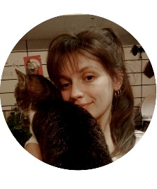
亚历山德拉·法比亚（Aleksandra Fabia）是现居波兰克拉科夫的视觉艺术家和插画家。她荣获了2022年联合国教科文组织克拉科夫城市文学奖，并入围2021年博洛尼亚儿童书展插画家展。
- Aleksandra Fabia

内页插图：

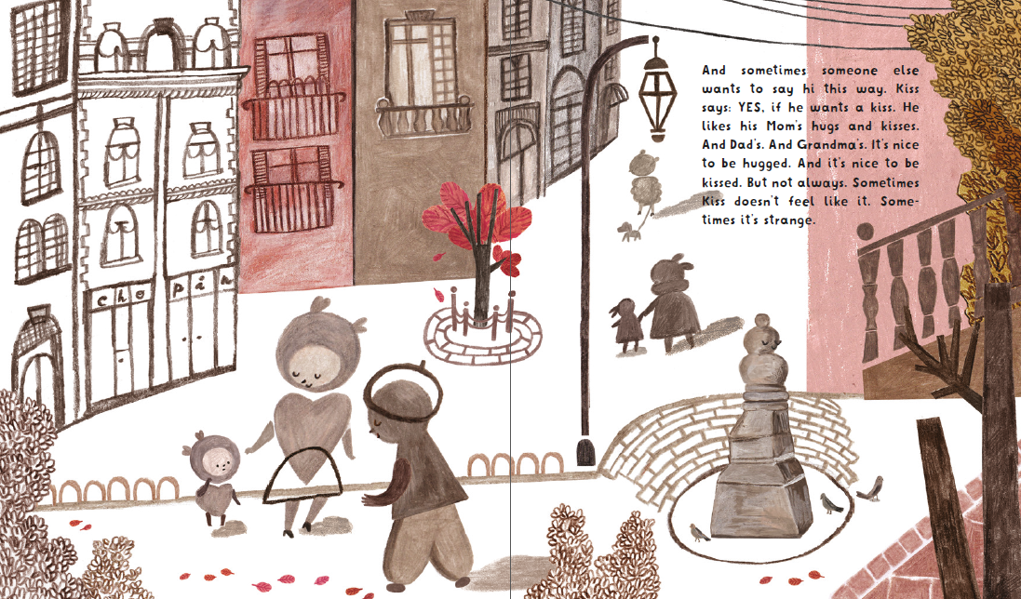
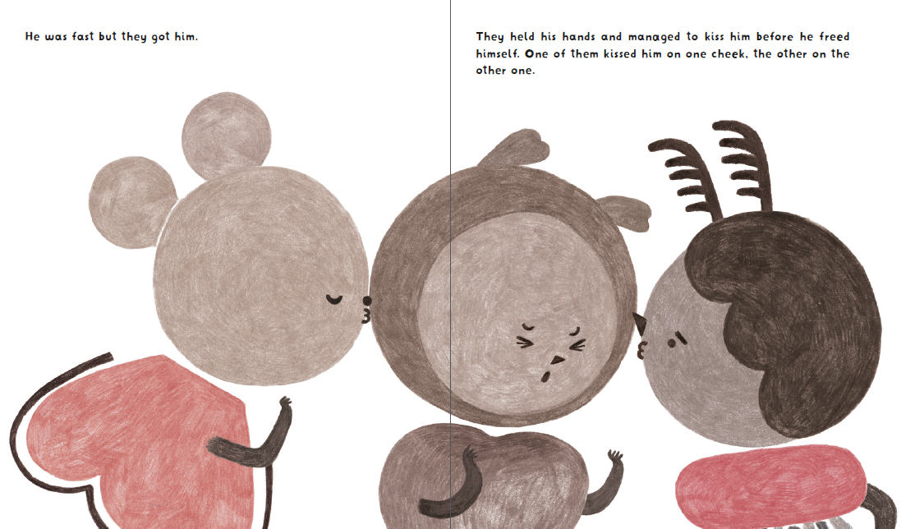
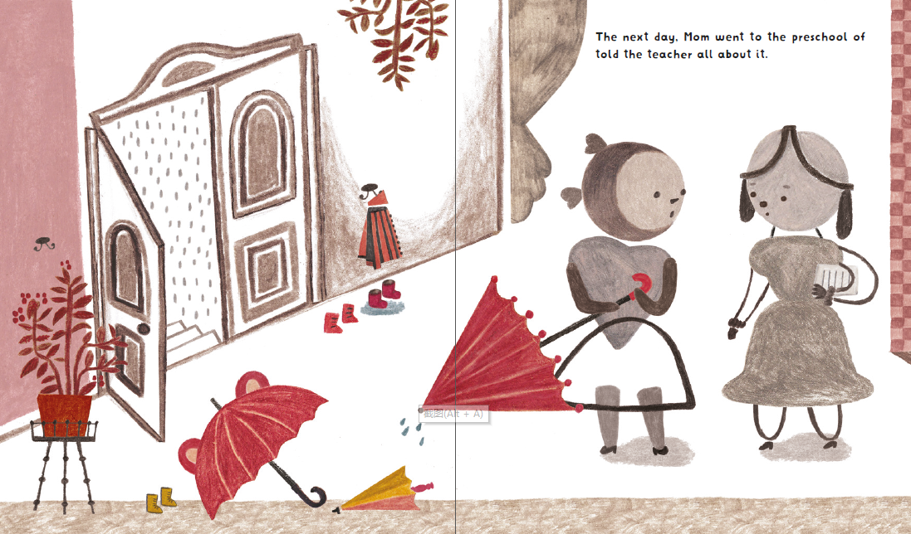

谢谢您的阅读！
请将回馈信息发至：Emily@nurnberg.com.cn
徐书凝 (Emily Xu)
--------------------------------------------------------------------
2022法兰克福童书英文书目（持续更新中）
链接：https://pan.baidu.com/s/1C62Rkjriqd-b-y-IJPaLpQ
提取码：2022
--------------------------------------------------------------------
安德鲁﹒纳伯格联合国际有限公司北京代表处
北京市海淀区中关村大街甲59号中国人民大学文化大厦1705室, 邮编：100872
电话：010-82504206
传真：010-82504200
Email: Emily@nurnberg.com.cn
网址：http://www.nurnberg.com.cn
微博：http://weibo.com/nurnberg
豆瓣小站：http://site.douban.com/110577/
微信订阅号：ANABJ2002

